гп023015 Теннисный стол Leco-IT PRO+ gp023015 Ping Pong table Leco-IT PRO+

гп023017 Теннисный стол влагостойкий Leco-IT PRO+
gp023017 Ping Pong table Leco-IT PRO+

гп023060 Теннисный стол всепогодный Leco-IT PRO+
gp023060 Ping Pong table Leco-IT PRO+
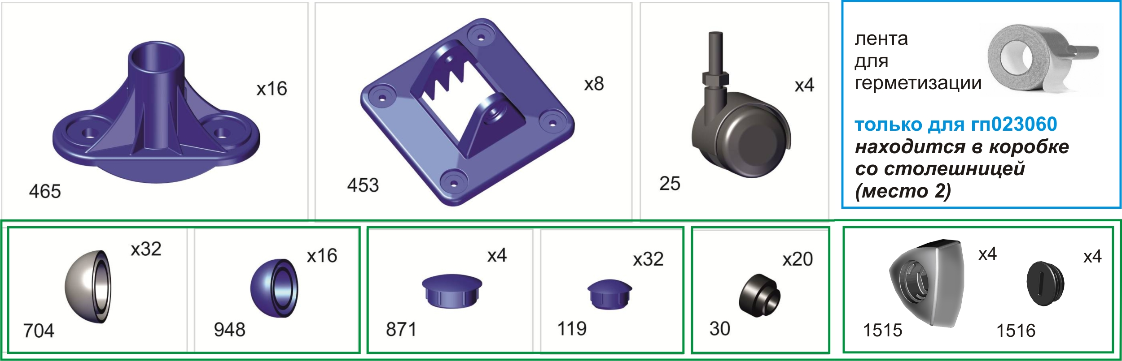
Пакет 1
Перед началом сборки надо вырезать таблички с номерами, изображениями в масштабе 1:1
и количествами болтов, винтов, гаек и шайб и сделать их сортировку, это резко облегчит сборку.
Before the assembly cut out the pieces with the numbers showing the image at 1:1 and the quantities of the bolts,
screws and washers. Sort them out. It will make the assembly significantly easier.

Пакет 3
Пакет 2

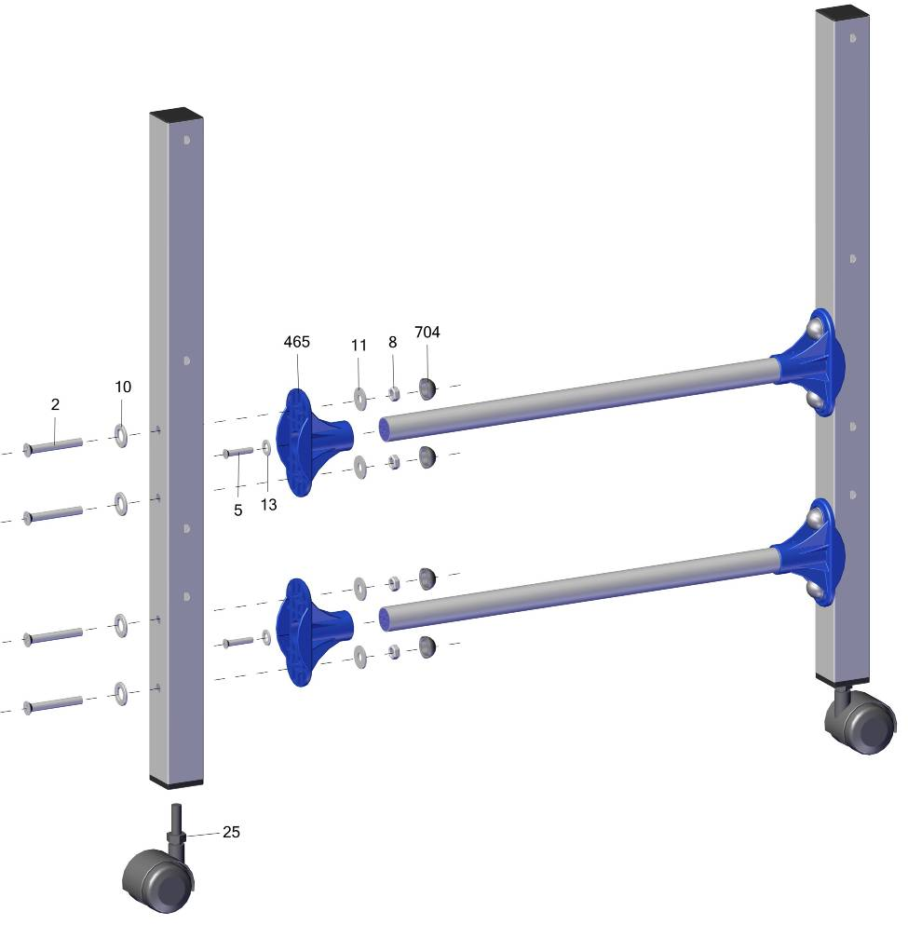

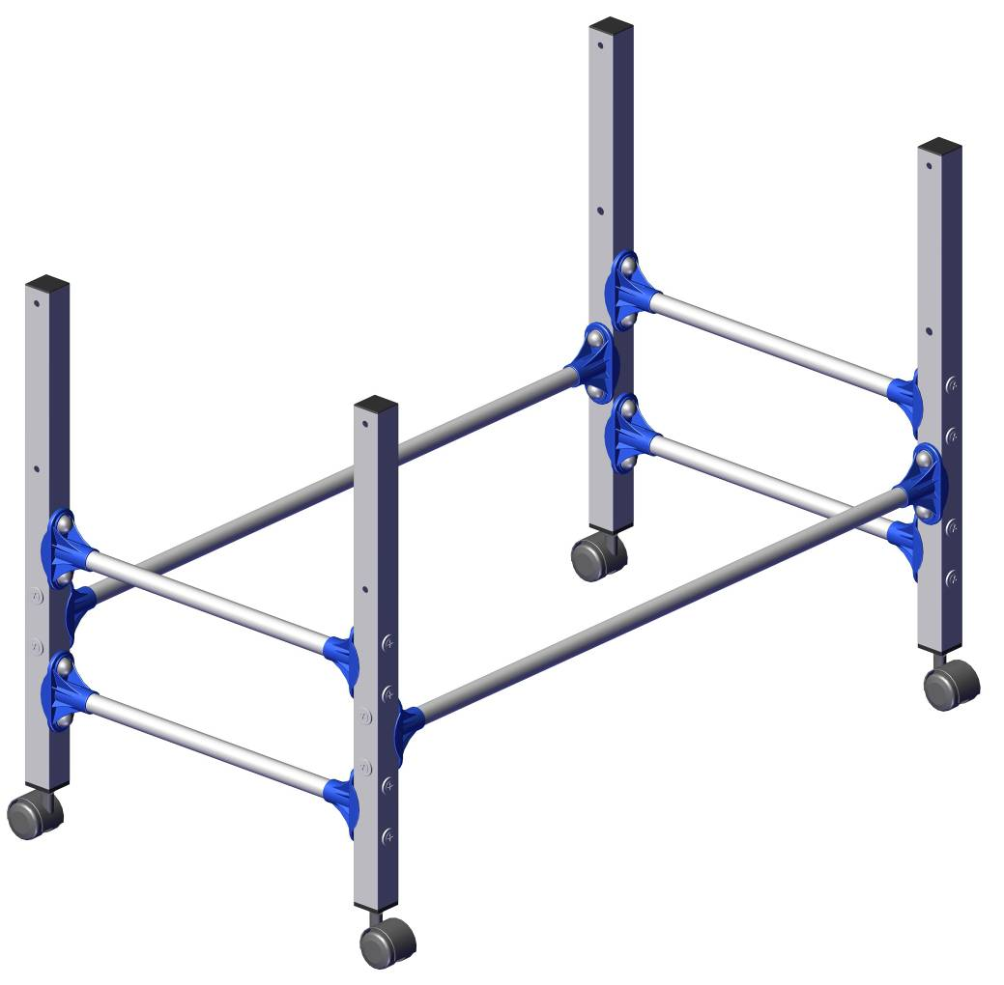
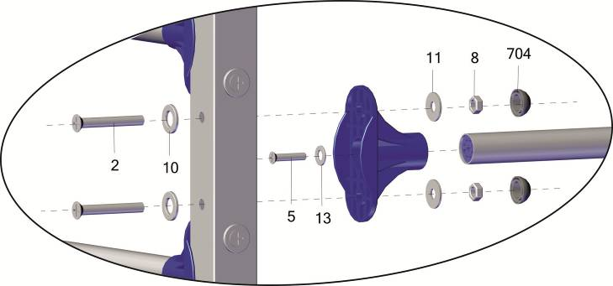
Отверстиями большего
диаметра вовнутрь

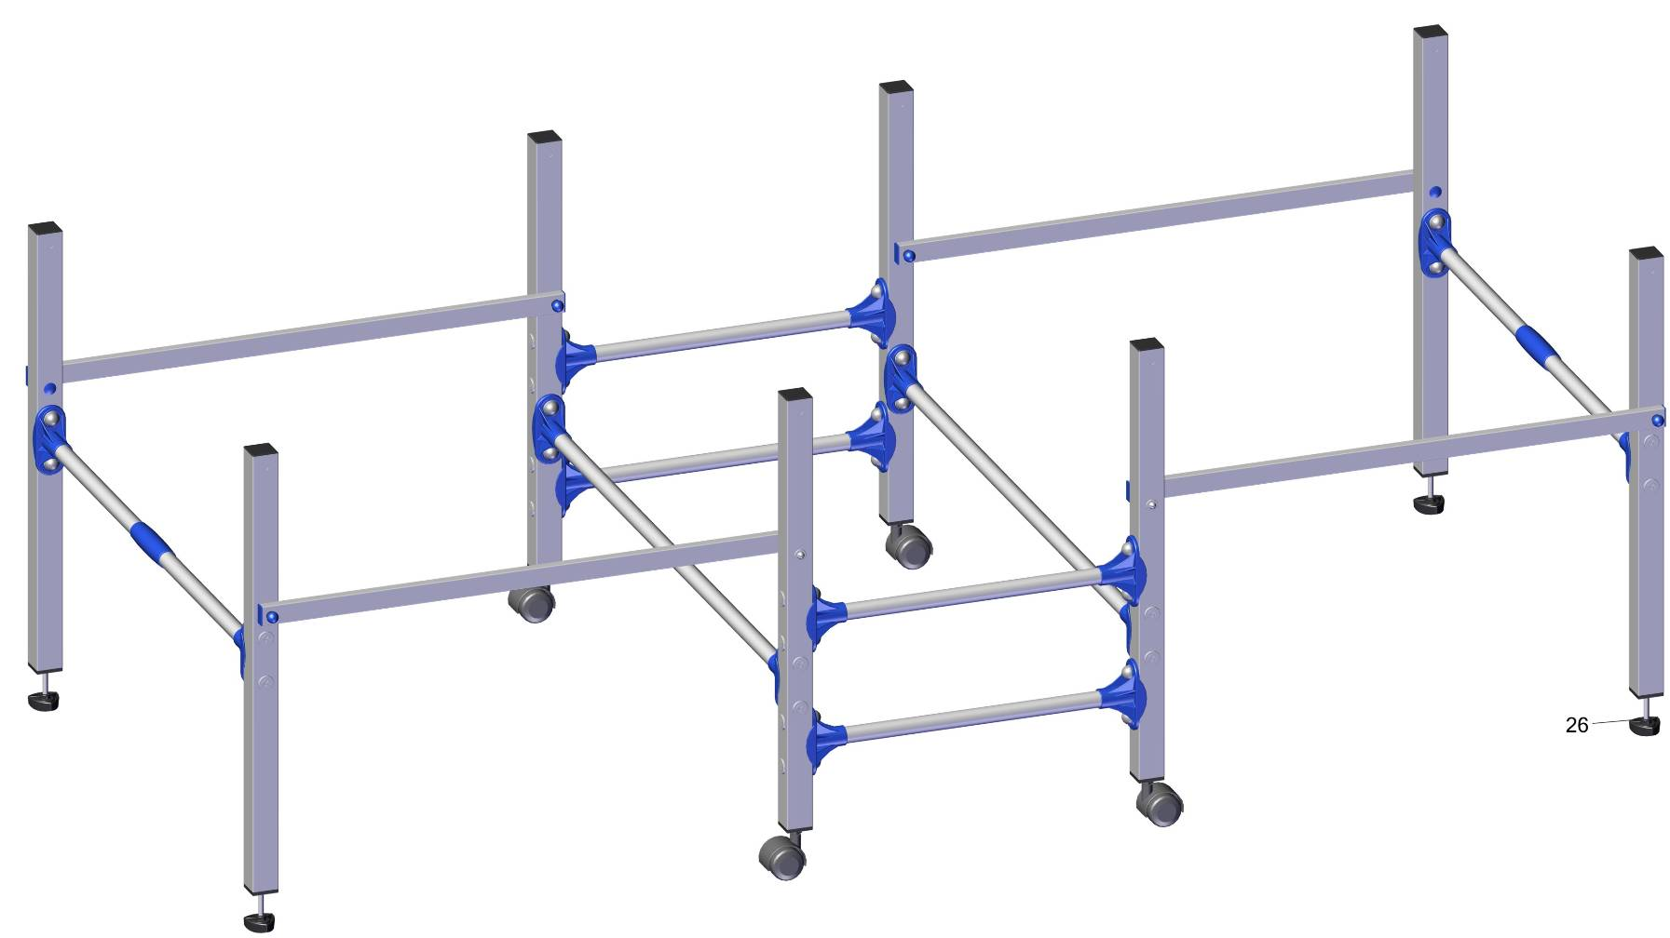
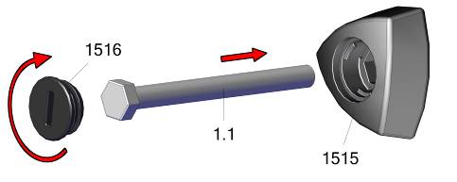

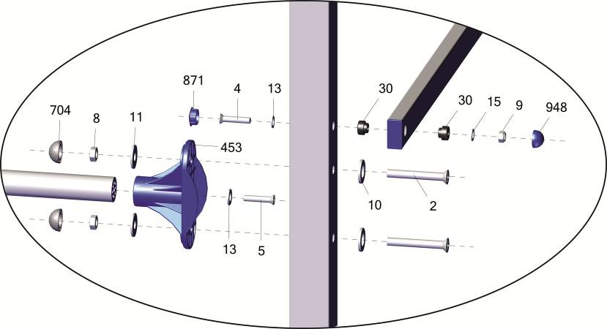
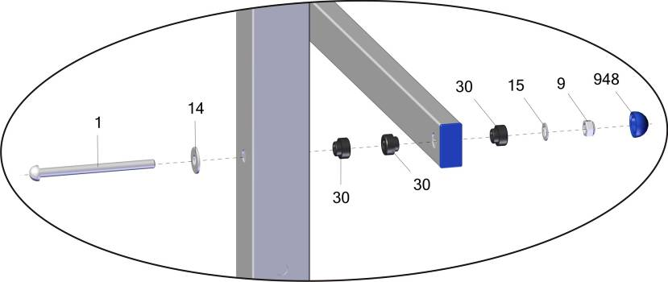
465
Нарезать ленту для герметизации отверстий крепежа длиною 15мм.
Перед установкой отбортовки столешниц и поз. 453 приклеить уплотнители как показано на фото.
Снять защитную пленку и произвести монтаж, руководствуясь разметкой.

Только для гп 023060

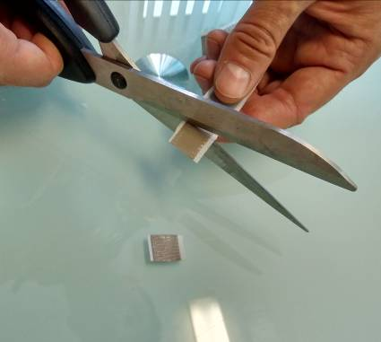 | 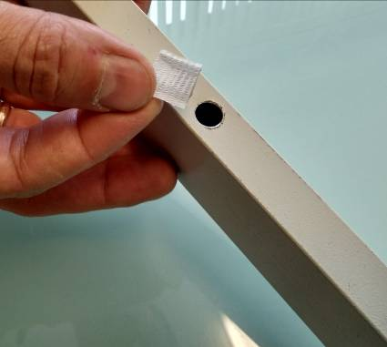 | 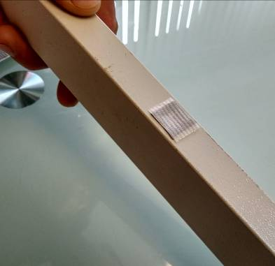 | 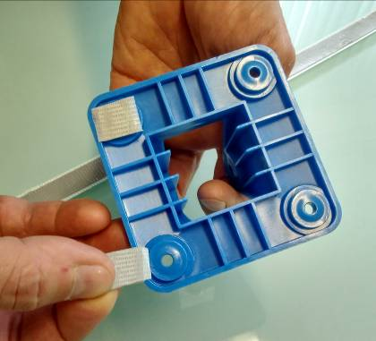 | 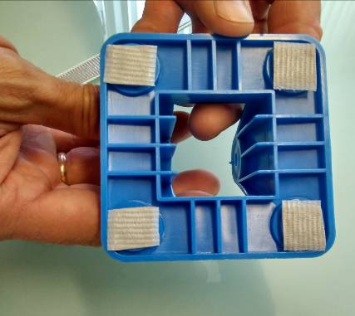
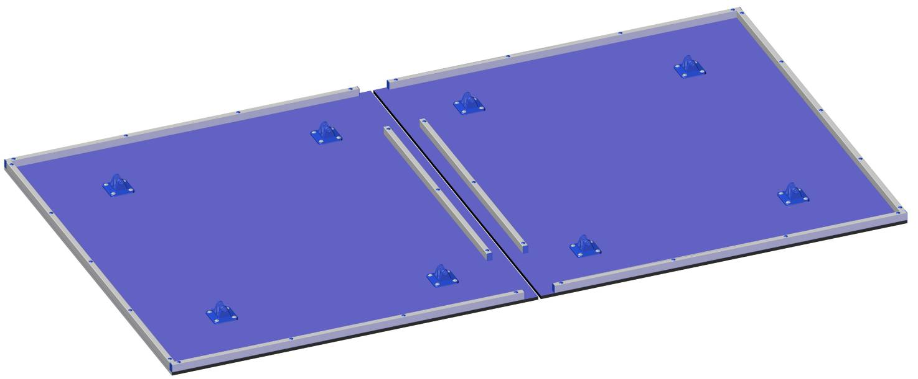

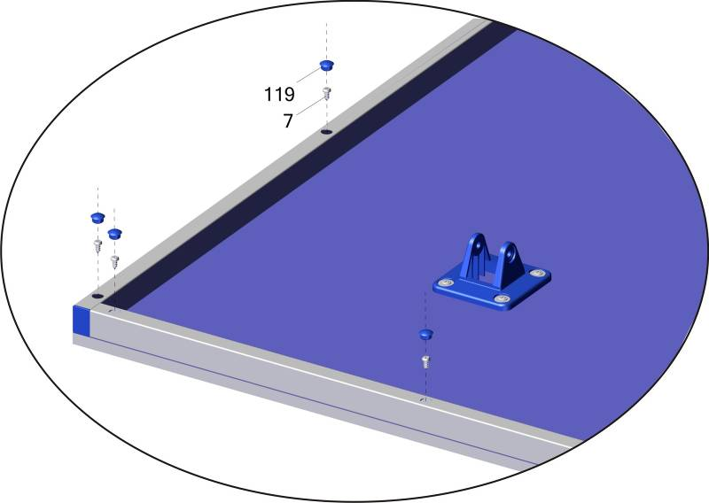
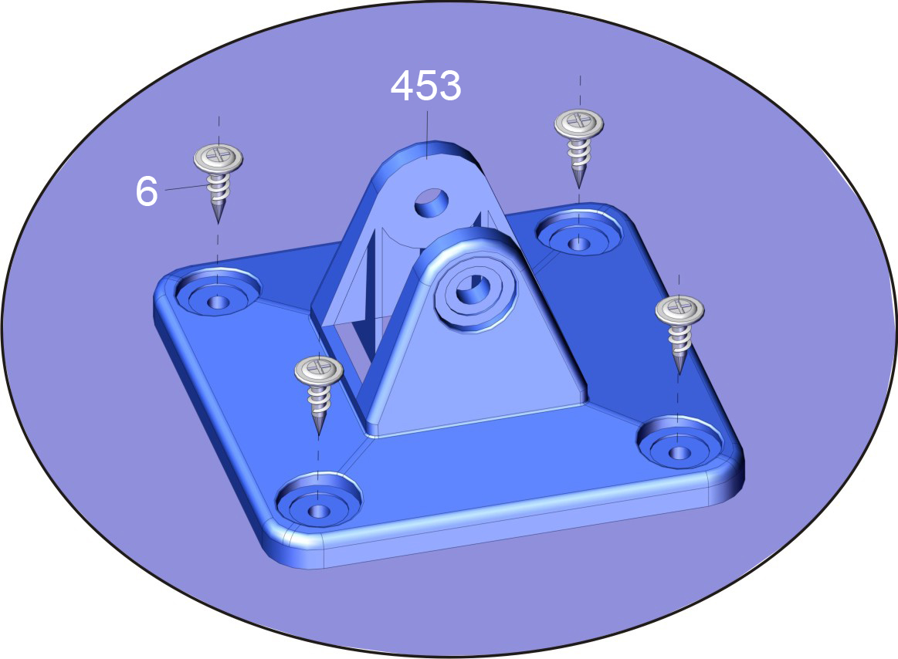

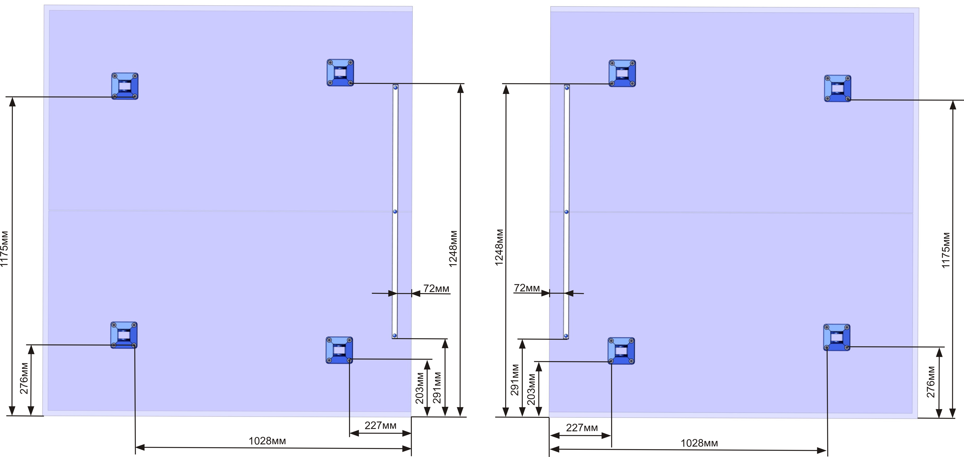

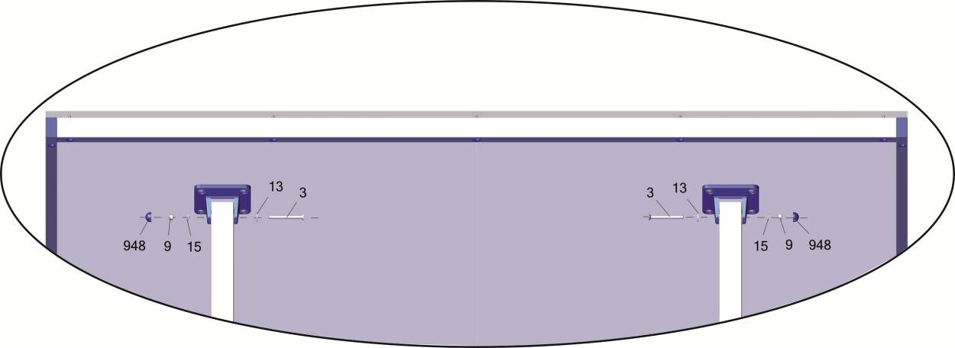

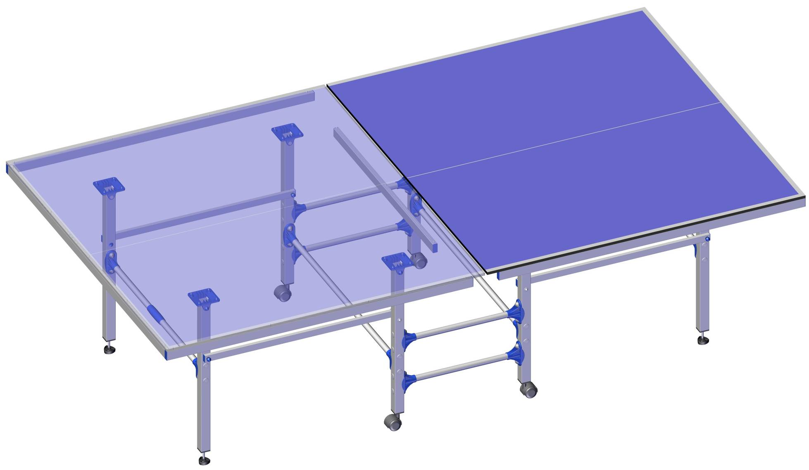

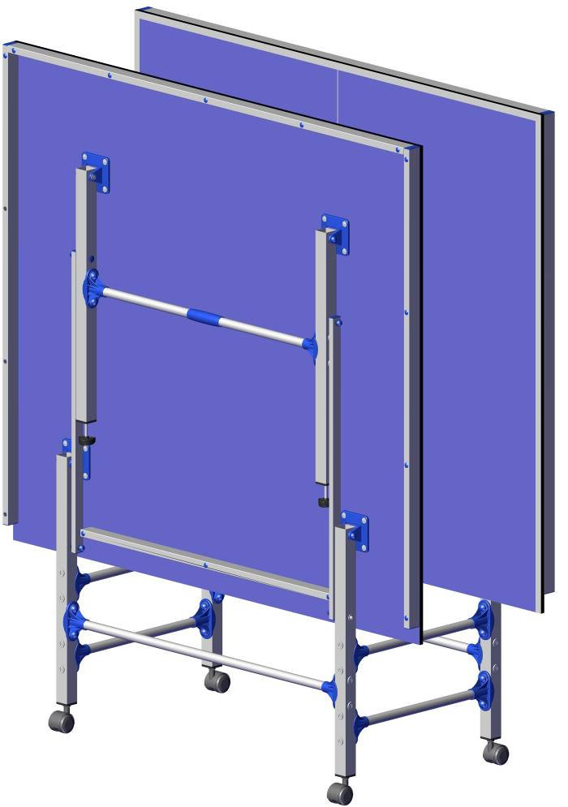
Фабрика Леко осуществляет очень строгий контроль комплектации, отсутствие детали крайне маловероятно.
Однако, в случае пересорта или отсутствия пластиковой детали или метизов (болтов, винтов, гаек и шайб), сфотографируйте выкладку пластиковых деталей и метизов и вышлите фото на адрес службы техподдержки Леко stpleco@gmail.com. Также сфотографируйте и вышлите фото штампа с последней страницы инструкции по сборке, где указан номер комплектовщика и другие необходимые данные.

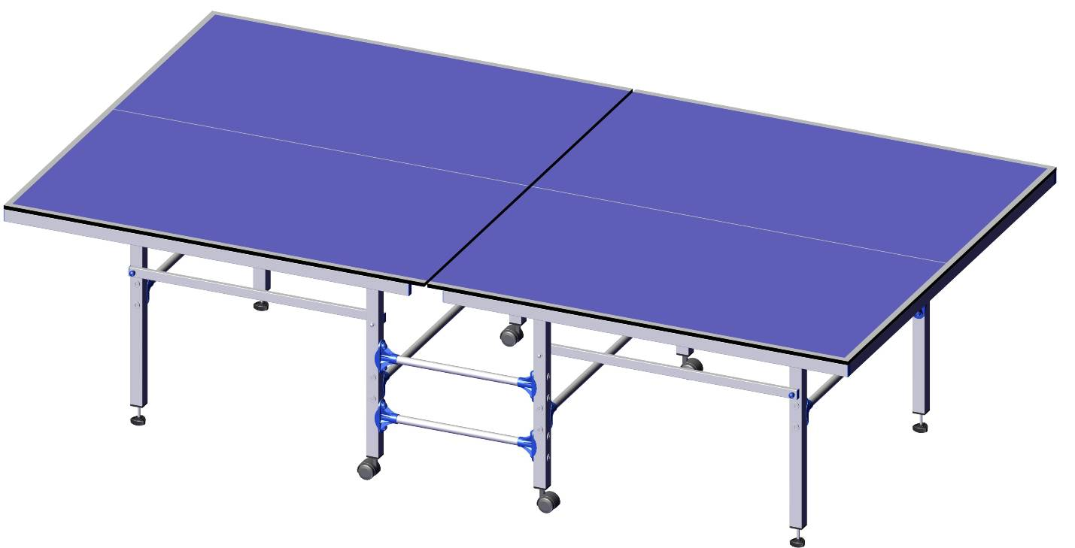

Заводской номер партии________________
Serial number of the Party
ФИО упаковщика______________________
Name of the packer
Дата упаковки_________________________
Packaging date
ФИО контролера ОТК__________________
Name of the controller from TCD
input.doc (26.06.18)29.06.18
Адрес:
Фабрика спортивных изделий ЛЕКО,
Россия, 141830, Московская область, Дмитровский район, с.Синьково

Address: Post code: 141830
Sporting Goods Factory, Sinkovo, Dmitrov Disctrict, Moscow region, Russia.

